Előterjesztés melléklete

A SZOVA ZRt. 2010. évi –
a Közgyűlés hatáskörébe tartozó –
díjmegállapításra
vonatkozó javaslata

Vezetői összefoglaló

A SZOVA ZRt. 2010. évre vonatkozó árjavaslatának elkészítésekor az alulról felfelé történő tervezés elvét alkalmaztuk: a rendelkezésünkre álló információk alapján megterveztük a várható költségeket, majd megvizsgáltuk, hogy milyen árbevételt kell elérnünk ahhoz, hogy az fedezetet nyújtson a tervezett költségekre és biztosítsa az elvárt eredményt is.
2010-től az elvárt eredmény jelentősége a korábbiakhoz képest más megvilágításba kerül, megkezdődik ugyanis a 2007-ben kibocsátott kötvény törlesztése, ami a következő 22 évben jelentős terheket fog róni a vállalatra.
Nagy valószínűséggel kijelenthető, hogy a kötvény visszafizetése során jelentős árfolyamveszteséget realizálunk majd. Mivel a kötvényből származó forrás 60%-a nem került felhasználásra, a törlesztés és az árfolyamveszteség néhány évig még nem jelent akut fizetési problémát. Ahhoz viszont, hogy ez hosszú távon is így maradjon, már most meg kell kezdenünk a tartalékok felhalmozását arra az időszakra, amikor a saját magunk által megtermelt forrásokból kell megoldani a törlesztést és a kamatfizetést. Ha a kötvény felhasználásával megvalósított projektek erre nem nyújtanak fedezetet – ahogy az a jelenlegi helyzet alapján prognosztizálható – akkor a vállalat „hagyományos” tevékenységeiből kell előteremteni a visszafizetéshez szükséges pénzt.
Ennek tudatában árainkat úgy kell meghatároznunk, hogy azok mind készpénzbevétel, mind eredmény tekintetében fedezetet nyújtsanak a kötvény miatt felmerülő többlet-kötelezettségekre. A korábbi évekhez képest ez egy új elem lesz az árképzésben, amelynek figyelembe vétele a SZOVA hosszú távú fennmaradásának feltétele. A nyereséges működés a tulajdonosi elvárás mellett külső kényszerré is válik.
Milyen információkra támaszkodtunk a költségek tervezésénél? A személyi jellegű ráfordítások tervezéséhez rendelkezésre állnak az elfogadott adó- és járuléktörvények – ezek határozzák meg a költségeink közel 50%-át kitevő személyi jellegű ráfordítások alakulását. Szolgáltatásaink színvonalának fenntartásához folyamatos műszaki fejlesztésre van szükség – ennek érdekében meghatároztuk azokat a beruházásokat, amelyek végrehajtása elengedhetetlen –, ez alapján jó közelítéssel ki tudjuk számítani az értékcsökkenés várható alakulását. Az anyag és közműköltségek kalkulációjához a meglévő szerződések, az infláció és a már bevezetett takarékossági intézkedések adnak támpontot.
Ezekre az információkra támaszkodva költségeinknek viszonylag jelentős része megtervezhető.
Az árak kialakításánál azzal is tisztában kell lenni, hogy versenyhelyzetben általában, recesszió idején pedig különösen, nagy a kereslet árrugalmassága. Ez azt jelenti, hogy egy áremelés esetén a fogyasztók más szolgáltatót kereshetnek, vagy nem veszik igénybe a szolgáltatást. Emiatt egy áremelés nem biztos, hogy a bevételek növekedésében és az eredmény javulásában is tükröződik. Ebből a szempontból a hulladékgyűjtés és a parkolás helyzete eltérő.
- a közszolgáltatási hulladékszállítás árrugalmassága kisebb, kereslete viszonylag stabil, mivel kötelező közszolgáltatás, és a hosszú távú szerződések miatt az önkormányzatok nem tudnak más szolgáltatót választani,
- a parkolási szolgáltatás árrugalmassága nagyobb, mivel a fogyasztóknak lehetőségük van arra, hogy ne vegyék igénybe a szolgáltatást.
A közszolgáltatásokat az önkormányzattal kötött szerződés alapján üzemeltetjük, ami bizonyos védettséget jelent, de természetesen nem azt jelenti, hogy itt korlátlanul lehetne árat emelni, mivel hulladékszállítás esetében a hosszú távú szerződések is előbb-utóbb lejárnak, és akkor a települések választhatnak más szolgáltatót, a parkolásnál pedig az előző áremelés után már tapasztalhattuk a parkolók kihasználtságának csökkenését. Ezek alapján a SZOVA érdeke az, hogy csak indokolt esetben növelje az árakat. Emellett mindent megteszünk a költségek szükséges minimumon tartása érdekében. A tulajdonosi elvárásoknak való megfelelés és a működőképesség megőrzése érdekében azonban az indokolt költségnövekedéseket kénytelenek vagyunk a fogyasztókra továbbhárítani.
A hulladékszállítási díjak meghatározásánál egy, a SZOVA költségeivel és bevételeivel össze nem függő elemet is figyelembe kellett vennünk. Ez a Nyugat-dunántúli Regionális Hulladékgazdálkodási Önkormányzati Társulásnak fizetendő hozzájárulás növekedése. Ez a tétel a SZMJV önkormányzatával kötött közszolgáltatási szerződés illetve a 359/2008 (IX.25) Kgy. sz. határozat alapján épül be a hulladékszállítási díjba, de a SZOVA számára nem jelent bevételt, hiszen azt csak beszedi és továbbadja az önkormányzatnak, amely aztán befizeti a Társulásnak. Ugyanakkor a hozzájárulás emelkedését be kell építeni a díjainkba, amit a fogyasztók a SZOVA által végrehajtott áremelésként érzékelnek.
Formális kötelezettségünknek eleget téve a szombathelyi, közszolgáltatás keretében nyújtott hulladékszállítás és a parkolási szolgáltatás 2010. évi díjaira teszünk javaslatot. Bemutatjuk azokat a makrogazdasági, külső szabályozási hatásokat, amelyek a jövő évi árakra hatással vannak, majd tételesen azokat az elemeket, amelyek a hulladékgazdálkodás és a parkolási szolgáltatás árait befolyásolják. Javaslataink a vállalat eredményességének javítását és az indokolt költségek elismertetését célozzák.

Szombathely, 2009. november 9.

Dr. Németh Gábor
vezérigazgató
1. A makrokörnyezet alakulása

A tervezés során az egyik fő bizonytalansági tényező a gazdasági konjunktúra alakulása a jövő év során. Ez határozza meg a kereslet, a foglalkoztatási színvonal, a bérek alakulását. A gazdasági visszaesés miatt 2009-ben a hulladékszállítási bevételeink várhatóan 10%-kal alacsonyabbak lesznek a 2008. évinél, annak ellenére, hogy év elején jelentős áremelést hajtottunk végre. A parkolási díjak 2009-ben nem változtak, de bevételeink itt is kb. 10%-kal csökkennek – igaz, ennek egy részét az ingyenessé tett szombati parkolás okozza.
A GDP 2010. évi alakulására vonatkozó előrejelzések viszonylag egybehangzóan azt jósolják, hogy a 2009. évi jelentős visszaesés után a gazdaság stagnál, esetleg 2010. második félévében várható a gazdasági növekedés megindulása, de még az optimistább előrejelzések szerint is, az év egészében maximum 0,5-1%-os gazdasági növekedés várható. Ebből azt a következtetést vontuk le, hogy a gazdasági helyzet változása 2009-hez képest jelentősen nem fogja befolyásolni a szolgáltatásaink iránti keresletet és költségeinket sem.
A költségeinket befolyásoló fontos tényező az infláció, mivel általában ehhez szoktuk igazítani a béreket és a szállítók is jellemzően az előző évi inflációval korrigálják áraikat. A GDP-hez hasonlóan itt is viszonylag egybehangzó előrejelzésekkel találkozunk: a 2009. évi infláció 4,5% körül lesz, 2010-ben pedig valamivel alacsonyabb általános árszínvonal-emelkedés várható.
A közműdíjak nem minden esetben az inflációt követik, így az energia ára már 2009. novemberétől nő 6%-nál nagyobb mértékben, az üzemanyagok jövedéki adójának emelése miatt 2010. januártól 20 forintos literenkénti áremelés várható, a gáz ára pedig 10% körüli mértékben csökkent.
A makrokörnyezet határozza meg a kamatok és árfolyamok szintjét, amelyek alakulása elsősorban a kötvény szempontjából fontos. A magyar kamatszint az elmúlt két hónapban jelentősen csökkent, és az előrejelzések szerint ez a csökkenés jövőre is folytatódni fog. A fejlett országok kamatai ezzel ellentétben nagyon alacsony szinten vannak, és emelkedésükre kell számítani. Ez a magyar és külföldi kamatok közötti kamatrés csökkenését eredményezi. Az árfolyamokra nehéz előrejelzést adni, a forint svájci frankkal szembeni árfolyama most már hosszabb ideje 180 HUF/CHF körül ingadozik. Amennyiben a magyar költségvetés stabil marad és a kitűzött célokat teljesíti, akkor talán nem kell számítani a közelmúltban tapasztalt hektikus ingadozásra.

2. Kötvénypozíció
A kötvénnyel kapcsolatos pozíciónkat, fizetési kötelezettségeinket három tényező határozza meg:
a törlesztési árfolyam
a magyar jegybanki alapkamat alakulása
a svájci alapkamat
Hosszú távon ezek közül a tényezők közül az árfolyam alakulása a legfontosabb. A kötvény kibocsátása 2007-ben 151,48 HUF/CHF árfolyamon történt. 180 HUF/CHF törlesztési árfolyamot feltételezve közel 20%-os nyereséget kellene produkálnunk a kötvény visszafizetéséhez, az ötmilliárd forintra vetítve. Leegyszerűsítve, évente 1,5 millió CHF törlesztést fogunk fizetni, az erre jutó árfolyamveszteség = 1.500 x (180 – 151,48) = 42.780 e Ft. Ez olyan, az eddigiekhez képest új, készpénzben fizetendő költség. A nyereséges működés érdekében ezt a tételt árainkba be kell építenünk, vagy költségeink csökkentésével kell rá fedezetet teremtenünk.
A kamatokat tekintve, eddig abban a kedvező helyzetben voltunk, hogy a HUF és CHF közötti kamatrés viszonylag nagy volt. Ez lehetővé tette, hogy a kötvény fel nem használt részén elért kamatbevételek fedezzék a teljes kötvényforrás kamatköltségét. Ahogy a makrokörnyezet alakulásánál utaltunk rá, a kamatrés csökken. Számításunk szerint középtávon legalább 4%-os kamatrés kellene ahhoz, hogy a betétek kamatbevétele fedezze a kötvény teljes kamatköltségét. 2010-ben várhatóan még teljesül ez a feltétel, de két-három éves távlatban valószínűleg már nem, sőt a kamatrés akár teljesen is eltűnhet. Emellett, a törlesztés megkezdése miatt a betétként elhelyezhető összeg folyamatosan csökkeni fog, ami az elérhető kamatbevételt szintén negatívan befolyásolja.
Ha a kamatbevételek nem fedezik a kamatköltségeket, az további igen jelentős terhet fog jelenteni a vállalat számára. Kedvezőtlen esetben százmilliós nagyságrenddel kell számolni, ami komolyan veszélyeztetheti a SZOVA fizetőképességét. (Például 4%-os CHF LIBOR esetén a fizetendő kamat kb. 270 millió forint lenne. Ha ugyanekkor a BUBOR 5%, akkor a kamatbevétel 160 millió forint, feltételezve, hogy a most rendelkezésre álló pénzt nem használjuk fel újabb projektre vagy hiteltörlesztésre – ha felhasználjuk, akkor a kamatbevétel kisebb.) Jelenleg a CHF LIBOR 0,25%, viszont az előrejelzések jelentős emelkedéssel számolnak, ha a gazdasági fejlődés megindul, 4-5%-os svájci kamatot is elképzelhetőnek tartanak, ami rendkívül kedvezőtlen lenne a SZOVA szempontjából.
Mivel a magyar és a svájci kamatok, valamint az árfolyamok komplex összefüggésben mozognak, nehéz lenne számszerűsíteni a kamatváltozások hatását, de a legrosszabb esetre készülve minél több tartalékot kell képeznünk. A kötvénnyel kapcsolatos kötelezettségekhez szükséges forrást kizárólag áremelésből megvalósítani nem lehet.
A kötvénnyel kapcsolatos kockázatokat az csökkenthetné, ha a buszpályaudvart, vagy az iparterületet sikerülne készpénzért értékesítenünk, vagy más olyan projektet megvalósítani, amely biztosítja az árfolyamveszteség egy részének és a kamatoknak a fedezetét.
A tervezett buszpályaudvar és az iparterületek céljára megvásárolt ingatlanoknak a 2010. évi eredményre csak értékesítésük esetén lesz hatása. Ha nem történik meg értékesítésük, akkor csak a kötvényforrás felhasználhatóságát befolyásolják. Értékesítés esetén az eladási árat úgy kell meghatározni, hogy az fedezetet nyújtson az eladásig felmerült általános költségekre és finanszírozási költségekre is.

3. Adó- és járulékváltozások hatása
Az elfogadott 2010. évi adótörvények látszólag jelentősen csökkentik a munkáltatók terheit azáltal, hogy
a társadalombiztosítási járulék 29%-ról 27%-ra mérséklődik
megszűnik a 3% munkaadói járulék
megszűnik a tételes 1.950 Ft/fő/hó egészségügyi hozzájárulás
Ugyanakkor azonban jelentős költség-növekedéssel járó változások is bekövetkeznek:
béren kívüli juttatások megadóztatása
rehabilitációs járulék növekedése
vagyonadó bevezetése
gépjárműadó 15%-os emelkedése
Az adókat növelő és csökkentő változásokat számszerűsítve azt kaptuk, hogy a juttatási rendszer változatlanul hagyása mellett összességében a SZOVA költségei 2010-ben kb. 20 millió forinttal növekednének. Ez a teher csak a béren kívüli juttatások jelentős átalakításával mérsékelhető. Az ezzel kapcsolatos döntések előkészítése folyik, A tervben azzal számoltunk, hogy a béren kívüli juttatások megadóztatása miatt a személyi jellegű ráfordítások némileg növekednek a 2009. évi összeghez képest.
A gépjármű-adó növekedése a hulladékszállító flotta darabszáma és jellege miatt elsősorban a hulladékszállítás költségeinek emelkedésében jelenik majd meg, a rehabilitációs járulék pedig a vállalati általános költségeket növeli.

4. Hulladékszállítás

A SZOVA bevételeinek és nyereségének fő forrása a hulladékgyűjtés és ártalmatlanítás. Az ebből származó bevétel éves szinten összesen 900 millió forint körül van – 1%-os átlagos árváltozás tehát kb. 9 millió forintos bevétel-változást jelent. Ebből a szombathelyi közszolgáltatás kb. 40%-os arányt képvisel.

2009. évi várható árbevétel |  | Bevétel  (ezer Ft) | Megoszlás  %
Szombathely | lakossági – közszolg. | 351 814 | 40%
Szombathely | közületi | 116 527 | 13%
Szombathely | bejelentéses | 155 203 | 18%
vidék | lakossági – közszolg. | 116 169 | 13%
vidék | közületi – közszolg. | 25 575 | 3%
vidék | bejelentéses | 48 330 | 6%
lerakó árbevétele |  | 48 346 | 5%
szelektív értékesítés bevétele |  | 20 111 | 2%
Hulladékgyűjtés és ártalmatlanítás bevétele összesen |  | 882 075 | 100%

A hulladékszállításért kiszámlázott összegnek nemcsak a gyűjtés- és szállítás költségeire kell fedezetet nyújtaniuk, hanem a hulladéklerakó üzemeltetésére is. Ezen kívül, Szombathelyen működik az ingyenes hulladékudvar, amelynek költségeit szintén a hulladékgyűjtés bevételeiből kell kigazdálkodnunk. Hasonló módon, a szelektív gyűjtőszigetek működtetése is költséggel jár, amit csak részben ellensúlyoz a begyűjtött hulladék értékesítésének bevétele.
Jelenlegi árjavaslatunk a közszolgáltatás keretében elszállított, évi kb. 170 ezer köbméter szombathelyi háztartási hulladék díjainak meghatározására irányul. Az előző évek tapasztalatai alapján a közszolgáltatás keretében elszállított hulladék mennyisége nagyon kis mértékben változik. Valószínűsíthetjük, hogy a költségeinket jelentősen befolyásoló mennyiségi változás 2010-ben sem fog bekövetkezni.

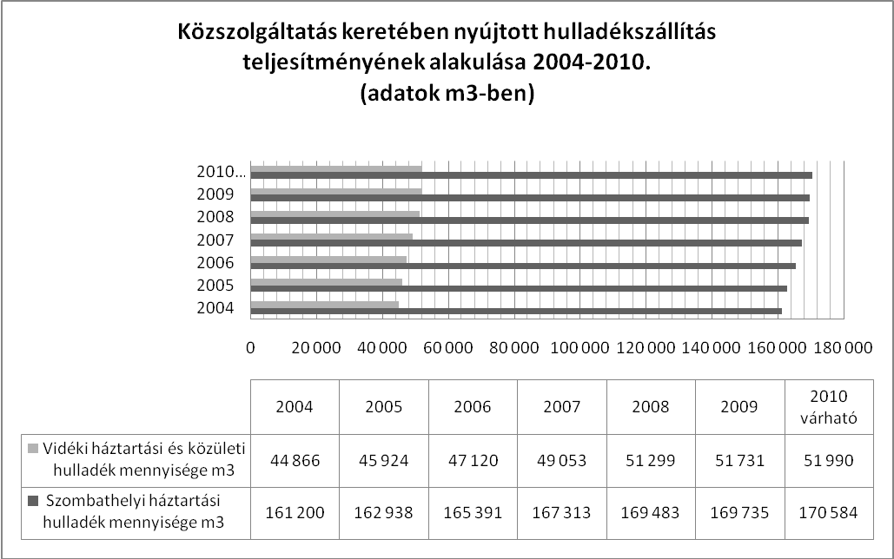

A hulladékgyűjtés-és ártalmatlanítás összes költségét tekintve 43% a fenntartási és üzemeltetési költségek aránya, 17-17% az értékcsökkenés és az üzemi általános költség, 16% a személyi jellegű ráfordítás 4% az igénybe vett szolgáltatás és 3% az anyagköltség aránya.
Az üzemeltetési és fenntartási költségek a hulladékgyűjtés és ártalmatlanítás során használt gépek kezelőszemélyzetének bérét és járulékait, a gépek üzemanyagköltségét, értékcsökkenését és javítási, karbantartási költségeit jelentik. Az üzemi általános költségek a munka szervezésével foglalkozó adminisztratív dolgozók bérét, a munka- és védőruhák költségét, a számlázással kapcsolatos kiadásokat tartalmazzák. A személyi jellegű ráfordítások jelentik a hulladékgyűjtést végző dolgozók bérét és járulékait.
A költségek jövő évi alakulásáról az alábbi konkrét információink vannak:
Mivel az anyagköltségek jelentős része üzemanyagköltség illetve közműdíj, és ezek növekedése várhatóan magasabb lesz az inflációnál, kis mértékben az infláció feletti anyagköltség-emelkedéssel számolunk.
A béren kívüli juttatások megadóztatása jelentősen növelné a cég terheit 2010-ben, ezért a rendszer átalakítását tervezzük, úgy, hogy az idei költségkeretbe beleférjenek a juttatások.
Az értékcsökkenésnél azzal számolunk, hogy beszerzünk egy használt kompaktort, egy dózert, és egy kisebb kukásautót. A kompaktor és dózer beszerzését az indokolja, hogy a meglévő, elöregedett gépek karbantartása aránytalanul drága, gyakori meghibásodásuk a hulladéklerakó működőképességét veszélyezteti.
Évek óta halogatjuk ezt a beruházást, de további halasztásra nincs lehetőség. A kisebb méretű kukásautót azokban a városrészekben szeretnénk használni, ahol a szűk utcák miatt a nagy járművek nehezen férnek el.
Az új járművek beszerzése, a meglévő járművek felújítása terveink szerint összesen 85 millió forint beruházási költséget jelent, aminek értékcsökkenés vonzata 12.750 ezer forint. Mivel ezeket a gépeket nem csak a közszolgáltatási hulladékszállításhoz vesszük igénybe, a költségnövekedés arányos részét terheljük a közszolgáltatásra. Ezzel szemben várhatóan csökken az igénybe vett szolgáltatások költsége: kevesebbet kell költenünk a kompaktorok javítására (-1 millió forint) és nem kell helyettük gépet bérelni (-2,5 millió forint).
Az egyéb ráfordítások között számolnunk kell a gépjárműadó 15%-os növekedésével, ami éves szinten kb. 1 millió forint plusz költséget jelent, a hulladéklerakóra képzendő céltartalék az infláció mértékével nő.
Az üzemeltetési költségeknek 52%-a személyi jellegű ráfordítás, az első háromnegyedévi adatok alapján, 33% az anyagköltség, 23% az értékcsökkenés és 2% az egyéb költség. Átlagosan 5%-os, infláció körüli emelkedéssel számolunk.
Az üzemi és vállalati általános költségeken belül is a személyi jellegű ráfordítások képviselnek meghatározó arányt, emellett a posta- és biztosítási költségek, a szponzoráció a jelentős tételek. A költségcsökkentésre tett lépéseink várható hatását figyelembe véve átlagosan infláció alatti növekedéssel számolunk a fenntartási és az általános költségeknél. Kivétel a vállalati általános költségek, mivel itt jelenik meg a rehabilitációs járulék növelése, ami a VG Egységet kb. 9 millió forinttal terhelheti jövőre – ez összesen kb. 8%-kal emelheti a VG általános költségeit.
Összesítve a fenti hatásokat, elsősorban a tervezett beruházások okozta értékcsökkenés-növekedés miatt az inflációt meghaladó mértékben, várhatóan 7-8%-kal emelkednek majd a költségeink. Ez alapján javaslatunk a közszolgáltatási hulladékdíjak 8%-os emelése.
Ezen kívül, a 359/2008 (IX.25) Kgy. sz. határozatnak megfelelően, az árakba be kell építeni a Nyugat-dunántúli Regionális Hulladékgazdálkodási Társulásnak fizetendő hozzájárulás növekedését is. Ezt a tételt a Rendkívüli ráfordítások sorban mutatjuk ki.
Ez Szombathely esetében konkrétan azt jelenti, hogy 79.534 fő x (600 Ft/fő -360Ft/fő) = 20.678.840 forint költség-növekedést be kell építeni az árainkba. Sőt, mivel ez az összeg a társasági adóalap megállapításánál adóalapot növelő tétel, ezt 19%-os adóval növelten kell beszednünk, ha nem akarunk veszíteni rajta.
20.678 x 1,19=24.608 ezer forint – Szombathelyen ennyivel több bevételt kell elérnünk. Ez 170 ezer köbméterre felosztva köbméterenként 144 forint költségnövekedést jelent. A 2009. évi lakossági hulladékszállítási díj Szombathelyen 2.072 forint köbméterenként.
A működési költségek változása 8%-os áremelést indokol, a Hulladékgazdálkodási Társulásnak fizetendő összeg növekedése plusz 7%-ot. Ezek alapján a közszolgáltatási hulladékdíjak 15%-os emelését tartjuk indokoltnak
Ezzel egy átlagos kuka ürítési díja 285 forintról 328 forintra emelkedne, ami négyszeri ürítéssel számolva 1.312 forintos költséget jelent egy háztartásnak havonta. Az áremelkedés miatti többletköltség évente kétezer forint lesz háztartásonként. Az áremelkedés biztosítaná a vállalat számára a szombathelyi hulladékszállításból származó eredmény 9 millió forintos növekedését.

Szombathelyi közszolgáltatási hulladékszállítás költségeinek kimutatása:

elszállítandó hulladék mennyisége m3 | 169 735 | 170 584
Költségek ezer forintban | 2009. várható költségek | 2010. tervezett költségek | változás
Közvetlen anyagköltség | 6 731 | 7 111 | 6%
Személyi jellegű ráfordítások | 38 337 | 40 046 | 4%
Értékcsökkenés | 31 780 | 39 199 | 23%
Gépek, járművek fenntartási, üzemeltetési költsége | 86 051 | 90 142 | 5%
Egyéb közvetlen anyag- és személyi jellegű ráfordítás | 12 543 | 12 888 | 3%
Üzemi általános költségek | 40 185 | 41 919 | 4%
Vállalati általános költségek | 80 862 | 86 950 | 8%
Egyéb ráfordítások | 12 371 | 12 756 | 3%
Hulladéklerakó céltartalék | 13 847 | 14 023 | 1%
Önköltség és ráfordítás összesen | 322 707 | 345 034 | 7%
Tervezett nyereség | 14 989 | 24 253 | 62%
Összesen | 337 696 | 369 287 | 9%
Költségvetési támogatás | -22 | -20 | -8%
Hulladékhasznosítás árbevétele | -18 310 | -19 755 | 8%
Hulladékgazdálkodási társulásnak fizetendő összeg | 27 041 | 47 720 | 76%
Társulásnak átadott összeg utáni társasági adó 19% | 5 408 | 9 067 | 68%
Mindösszesen | 351 814 | 406 299 | 15%
1 m3-re jutó költség (= bevétel) | 2 073 | 2 382 | 15%
110 literes kukára vetített díj Ft | 228 | 262 | 15%
Tervezett bevétel e Ft | 351 814 | 406 299 | 15%

A lakossági igények kielégítése érdekében javasoljuk a sok településen már bevált, de Szombathelyen eddig nem alkalmazott zsákos hulladékszállítás bevezetését. A visszaélések megakadályozása érdekében korlátozni kívánjuk a hulladékudvarba egy személy által évente beszállítható hulladék mennyiségét. Az elektronikai hulladékokra vonatkozó előírások miatt a lomtalanításból ki kell zárnunk ezeket a hulladékokat – elhelyezésükre a hulladékudvarban van lehetőség.
Az edényzet méretétől függő konkrét ürítési díjakat és egyéb javaslataink formális megfogalmazását előterjesztésünk „A” melléklete tartalmazza.

5. Parkolás
A parkolási szolgáltatásból származó bevételünk 2009-ben mintegy 10%-kal alacsonyabb az előző évinél és számításaink szerint, jövőre csökkenő ütemben, de folytatódik a bevételek lemorzsolódása.

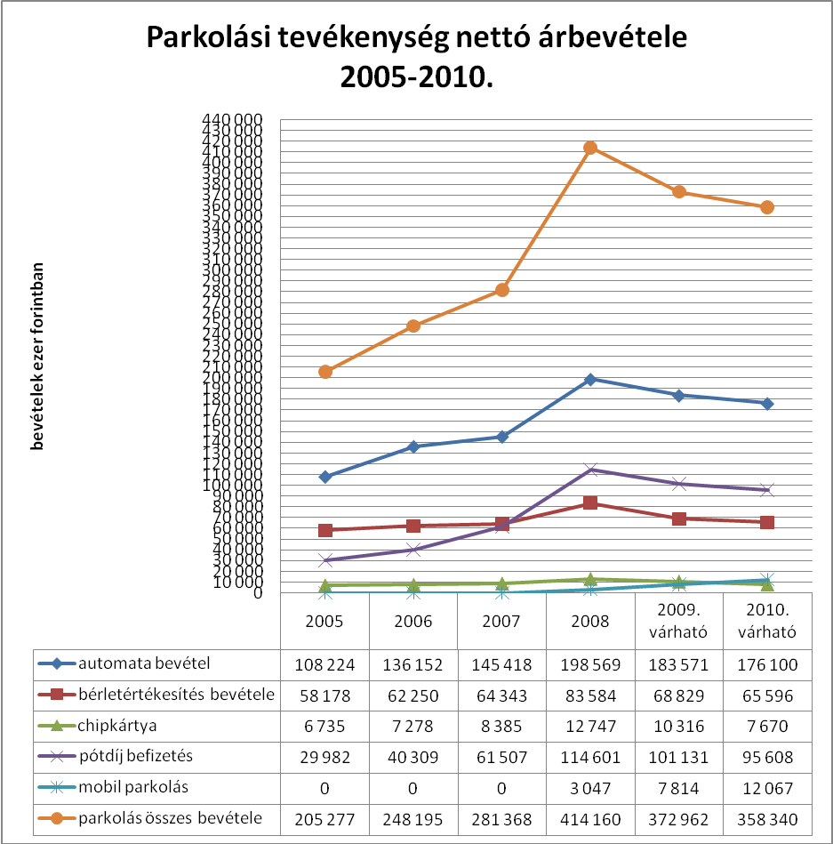

A bevételek csökkenését több tényező magyarázza. Egyrészt, a gazdasági visszaesés ezen a téren is érezteti hatását, kevesebben veszik igénybe a fizetőparkolókat. Másrészt, az önkormányzat úgy döntött, hogy a szombati parkolást ingyenessé teszi. A harmadik ok pedig az, hogy 2009-ben annak ellenére sem történt díjemelés, hogy július 1-től az ÁFA 20%-ról 25%-ra változott. Ez azt eredményezte, hogy a beszedett parkolási díjakból havonta kb. 900 ezer forinttal kevesebb marad a vállalatnál, mint a 20%-os ÁFA időszakában. Évek óta megfigyelhető tendencia a bérletértékesítés bevételének csökkenése, és a pótdíjbevételek is csökkenő tendenciát mutatnak a kiugró 2008. évi adatok után.
A városban üzemelő parkoló-automaták több, mint 10 évesek, és több tekintetben is elavultak, elhasználódtak. A meghibásodások miatt a karbantartásukra költött összeg jelentős tétel. Ezért már 2008-ban terveztük lecserélésüket korszerűbb berendezésekre. Akkor, és 2009-ben is, elmaradt a csere. 2010. évi beruházási tervünkben ismét szerepelni fog a parkoló- automaták cseréje. A tervezett beruházási költség 100 millió forint. Mivel időigényes folyamatról van szó, az üzembe helyezéssel csak a negyedik. negyedévben számolunk. A beruházás költségvonzata az értékcsökkenés 8,25 millió forintos növekedésében fog megjelenni. A karbantartási költségek csökkenése várhatóan 2011-ben fog érezhetően jelentkezni.
Költségeink emelkedése és a kieső bevételek pótlása indokolttá tenné a parkolási díjak emelését. Ugyanakkor, a parkolási tarifák emelése véleményünk szerint nem érné el a kívánt hatást, mivel a szolgáltatást igénybe vevő ügyfelek számának további csökkenését okozná.
Ezért jelenlegi javaslatunk az, hogy a parkolási tarifák változtatására ne kerüljön sor. A tarifaemelés kérdését a parkolóautomaták cseréje után szeretnénk napirendre tűzni, mivel reményeink szerint ez a parkolási szolgáltatás színvonalának jelentős javulásával is együtt fog járni. Emellett az új automaták beállítása miatti értékcsökkenés a szolgáltatás költség-struktúráját is jelentősen átrendezi, ami szintén indokolttá teszi az árak felülvizsgálatát.

6. Összegzés
A szombathelyi lakossági hulladékszállítási szolgáltatással kapcsolatban költségeink emelkedésének ellentételezésére 8%-os áremelést javaslunk, plusz 7%-ot jelent a Nyugat-dunántúli Regionális Hulladékgazdálkodási Önkormányzati Társulásnak fizetendő hozzájárulás növekedése. Így az áremelés mértéke összesen 2010-ben 15%.
A parkolási szolgáltatásra vonatkozóan tarifaemelést jelenleg nem javaslunk, a tarifák változtatására a parkolóautomaták cseréjét követően teszünk javaslatot.

„A” melléklet

Hulladékszállítás díja 2009. | 110 L-es kuka bruttó ürítési díja
Dombovár | 223
Balatonfüred állandó ingatlan | 259
Tamási | 261
Szombathely | 285
Pécs | 318
Tatabánya | 361
Siófok | 387
Miskolc | 405
Zalaegerszeg | 422
Bonyhád | 425
Debrecen | 447

